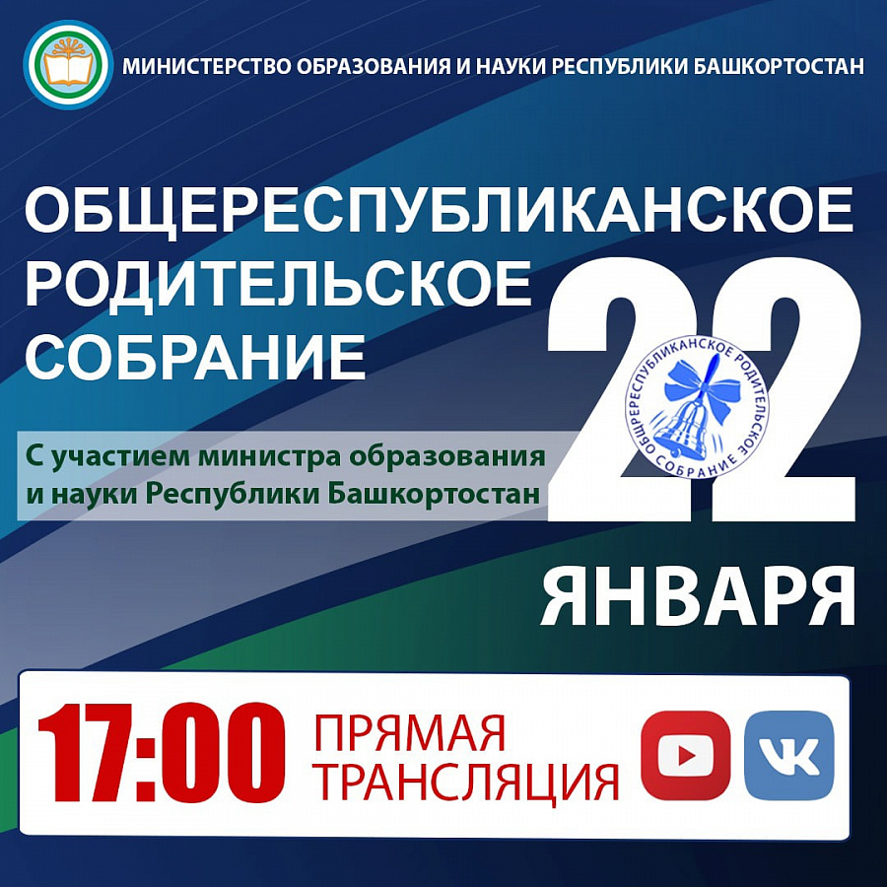

22 января в 17.00 состоится Общереспубликанское родительское собрание.
Встреча министра образования и науки Республики Башкортостан Айбулата Хажина с родителями школьников пройдёт в формате онлайн-дискуссии и будет транслироваться в прямом эфире на ютуб-канале Министерства образования и науки Республики Башкортостан (https://www.youtube.com/channel/UCz5bGRsdtJdBtS1_K4_F..) и в официальной группе министерства в социальной сети «ВКонтакте».
К диалогу с министром также присоединятся представители родительского сообщества и школ.
Благодаря онлайн-трансляции Общереспубликанское родительское собрание можно будет посмотреть из любой точки республики. Смотрите прямую трансляцию.

